Sintetizzare, secondo il modello strutturale con elementi neutri di ritardo, la rete sequenziale asincrona descritta dalla seguente tabella di flusso, introducendo stati ponte ove necessario. Per la sintesi delle reti combinatorie utilizzare solo porte NOR.

always @(cambiamento dello stato di ingresso)
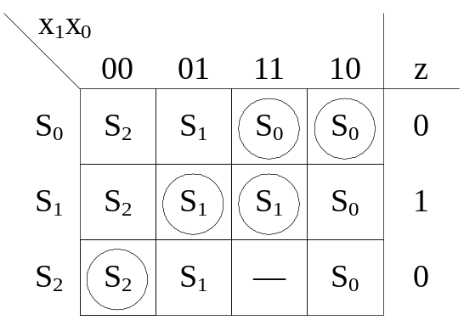

Soluzione

Adottando le codifiche S₀ = 00, S₁ = 01, S₂ = 11, si rende necessario l’uso di uno stato ponte, fra gli stati S₀ e S₂, nel passaggio dello stato d’ingresso da ‘B10 a ‘B00, e fra gli stati S₂ e S₀, nel passaggio dello stato d’ingresso da ‘B00 a ‘B10. Si noti che, in entrambi i passaggi suddetti, l’uscita z rimane stabile al valore 0. Ne consegue che non è possibile utilizzare S₁ come stato ponte, ed è necessario introdurre un nuovo stato S_{p}, con codifica ‘B10 ed uscita corrispondente z = ‘B0. La tabella diventa quindi:
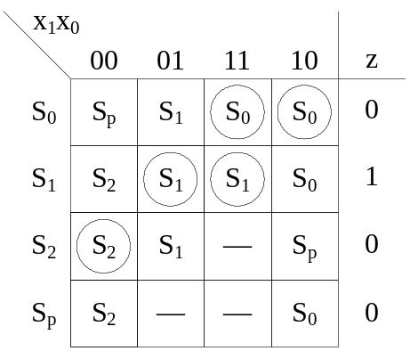

Con riferimento al modello strutturale con elementi neutri di ritardo, le mappe di Karnaugh relative alle uscite della rete CN1 sono:
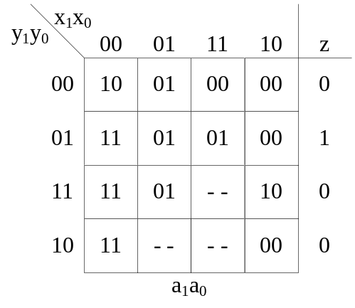

Una possibile implementazione della rete CN1 (esente da alee statiche) è la seguente:

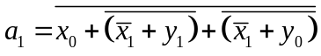, 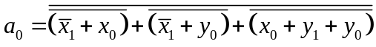.

Per la rete CN2, è immediato verificare che: 

